浙江省2001年10月高等教育自学考试
互联网数据库试题
课程代码：00911
一、填空题(每空1分，共20分)
1.实体之间的联系按照联系方式的不同可分为______、______、______。
2.数据库系统的核心是______。
3.在关系模型中，实体以及实体间的联系都是用______来表示的。
4.在关系代数中专门的关系运算包括______、投影、______、除等运算。
5.1975年由IBM公司的M.Zloof提出的QBE语言是一个很有特色的______语言。
6.SQL语言集数据查询、______、______和______功能于一体，充分体现了关系数据语言的特点和优点。
7.数据库管理系统保证数据安全的主要措施是进行______。
8.人们已经提出了许多种类型的数据依赖，其中最重要的是______和______。
9.关系模式由3NF转化为BCNF是消除了主属性对码的______和______。
10.数据库设计应包括两个方面的内容：______设计和______设计。
11.CGI规范允许Web服务器执行______，并将它们的输出发送给浏览器。
12.数据库技术与______技术相结合，形成了面向对象数据库系统。
二、单项选择题(在每小题的四个备选答案中，选出一个正确答案，并将正确答案的序号填在题干的括号内。每小题2分，共20分)
1.数据库类型是按照( )来划分的。
A.文件形式 B.数据模型 C.记录形式 D.数据存取方法
2.关系演算的基础是( )
A.形式逻辑中的逻辑演算 B.形式逻辑中的关系演算
C.数理逻辑中的谓词演算 D.数理逻辑中的形式演算
3.若要求分解保持函数依赖，那么模式分解一定能够达到( )
A. 2NF B. 3NF C. BCNF D. 1NF
4.1级封锁协议加上T要读取的数据R加S锁，这是( )
A. 3级封锁协议 B. 4级封锁协议
C. 2级封锁协议 D. 1级封锁协议
5.建立数据字典的时机是( )
A.需求分析阶段 B.数据库物理设计阶段
C.数据库实施 D.概念结构设计阶段
6.和POST方法比较起来，GET方法具有的特点是( )
A. GET方式比POST方式安全
B. GET方式不如POST方式快
C. GET方式不如POST方式安全
D. 以上都不对
7.鉴于Java的特点，它最适合的计算环境是( )
A.并行计算环境 B.分布式计算环境
C.高强度计算环境 D.开放式计算环境
8.用基于Windows9X的PWS添加多个Web站点的方法是( )
A. Windows9X的PWS根本就不支持多个Web站点
B. 使用Microsoft MultiThread扩展件
C. 使用Microsoft MultiHost扩展件
D. 使用Microsoft MultiTCP/IP扩展件
9.支持从远程服务器上添加虚拟目录的Web服务器有( )
A. Windows9X的PWS
B. WindowsNT Server的IIS
C.WindowsNT Server的Transaction Server
D. Windows9X的IIS
10.Replication Server属于哪个数据库产品?( )
A. DB2 B. Oracle C. Informix D. Sybase
三、简答题(每小题6分，共30分)
1.简述数据库管理系统的功能。
2.简述SQL语言的特点。
3.简述脚本语言JavaScript的特点。
4.简述CGI的特点和局限性。
5.简述ASP的特点。
四、代码编写题(10分)
编写一个global.asa文件，将应用程序启动之后的第1000名访问者映射到user1000.asp页面。
五、综合题(每小题10分，共20分)
1.设有一个学生课程数据库，包括学生关系Student、课程关系Course、选修关系SC，图1所示：
Student
学号  Sno | 姓名  Sname | 性别  Ssex | 年龄  Sage | 所在系  Sdept
95001 | 李勇 | 男 | 20 | CS
95002 | 刘晨 | 女 | 19 | IS
95003 | 王敏 | 女 | 18 | MA
95004 | 张立 | 男 | 19 | IS
Course
课程号  Cno | 课程名  Cname | 先行课  Cpno | 学分  Ccredit
1 | 数据库 | 5 | 4
2 | 数学 |  | 2
3 | 信息系统 | 1 | 4
4 | 操作系统 | 6 | 3
5 | 数据结构 | 7 | 4
6 | 数据处理 |  | 2
7 | PASCAL语言 | 6 | 4
SC
学号  Sno | 课程号  Cno | 成绩  Grade
95001 | 1 | 92
95001 | 2 | 85
95001 | 3 | 88
95002 | 2 | 90
95002 | 3 | 80
图1 学生-课程数据库
写出完成下列要求的SQL语句：
1)查询所有年龄在20岁以下的学生姓名与年龄。
2)查询年龄不在20～23(包括20岁和23岁)之间的学生的姓名、系别和年龄。
3)查询每个学生及其选修课程的情况。
2.把下面用关系表示的实体、实体与实体之间的联系，用E-R图表示出来，要求在图
中表示联系的类型(1∶1、 1∶n、 m∶n)。
实体1：学生(学号，姓名，性别，年龄)
关键字为：学号
实体2：课程(课程号，课程名，学分数)
关键字为：课程号
实体1与实体2的联系：
学习(学号，课程号，成绩)
关键字为：学号+课程号
注：一个学生可以选多门课程，一门课程也可以被多个学生选，学生选课后有成绩。

浙江省2001年10月高等教育自学考试
互联网数据库试题参考答案
课程代码：00911
一、填空题(每空1分，共20分)
1.一对一或1∶1 一对多或1∶n 多对多或m∶n
2.数据库管理系统或DBMS
3.关系
4.选择 连接
5.域关系演算
6.数据操纵 数据定义 数据控制
7.存取控制
8.函数依赖 多值依赖
9.部分函数依赖 传递函数依赖
10.结构(或数据) 行为(或处理)
11.外部程序
12.面向对象
二、单项选择题(每小题2分，共20分)
1.B 2.C 3.B 4.C 5.A
6.C 7.B 8.A 9.B 10.D
三、简答题(每小题6分，共30分)
1.答：一般来说，DBMS的功能主要包括以下6个方面：
1)数据定义。
2)数据操纵。
3)数据库运行管理。
4)数据组织、存储和管理。
5)数据库的建立和维护。
6)数据通信接口。
2.答：SQL语言集数据查询、数据操纵、数据定义和数据控制功能于一体，充分体现了关系数据库语言的特点和优点。其特点如下：
1)综合统一
2)高度非过程化
3)面向集合的操作方式
4)以同一种语法结构提供两种操作方式
5)语言简洁，易学易用
3.答：JavaScript是一种基于对象的脚本语言。它具有如下特点：
1)JavaScript是一种脚本语言。当用户的浏览器检索页面时，执行JavaScript程序。
2)JavaScript具有事件驱动的特征。
3)JavaScript是安全的语言。
4)JavaScript不依赖于具体的计算机平台，只依赖于解释它的浏览器。
5)JavaScript为Web的设计人员提供了极大的灵活性和丰富的控制手段。
4.答：公用网关接口CGI(Common Gateway Interface)的主要优点是它的简单性、语言无关性、Web服务器无关性以及广泛的可接受性。
虽然CGI提供了一种与数据库连接的简单方法，但它也存在一些局限性：
1)瓶颈问题，客户机和数据库服务器之间的通信必须通过Web服务器，当有大量的用户访问时，Web服务器会超载。
2)缺乏效率和事务支持，CGI应用程序不能由多个客户机请求共享，降低了性能，增加了等待时间。
3)CGI应用程序不持久，服务器必须为每次访问CGI程序建立新的进程或线程，每次请求时数据库连接都必须重新打开，开销很大。
4)CGI程序安全性问题。
5.答：ASP的主要特点如下：
1)使用VBScript、JavaScript等简单易懂的脚本语言，结合HTML代码，即可快速地完成网站的应用程序。
2)无须编译，容易编写，在服务器端直接执行。
3)使用普通的文本编辑器即可进行编辑设计。
4)与浏览器无关。
5)ASP的源程序不会被传到客户浏览器，提高了程序的安全性。
6)可使用服务器端的脚本来产生客户端的脚本。
四、代码编写题(10分)
<script language=VBScript RUN AT=Server>
Sub Session-OnStart
Application.Lock
Application(“user”)=Application(“user”)+1
Application.UnLock
If Application(“user”)=1000 Then
Session.Abandon
Response.Redirect(“user1000.asp”)
End If
End Sub
Sub Application-OnStart
Application.Lock
Application(“user”)=0
Application.UnLock
End Sub
<／script>
五、综合题(每小题10分，共20分)
1.1)select Sname,Sage
from Student
where Sage<20;
或
select Sname,Sage
from Student
where not Sage>=20;
2)select Sname,Sdept,Sage
from Student
where Sage not between 20 and 23;
3)select Student.*,SC.*
from Student,SC
where Student.Sno=SC.Sno;
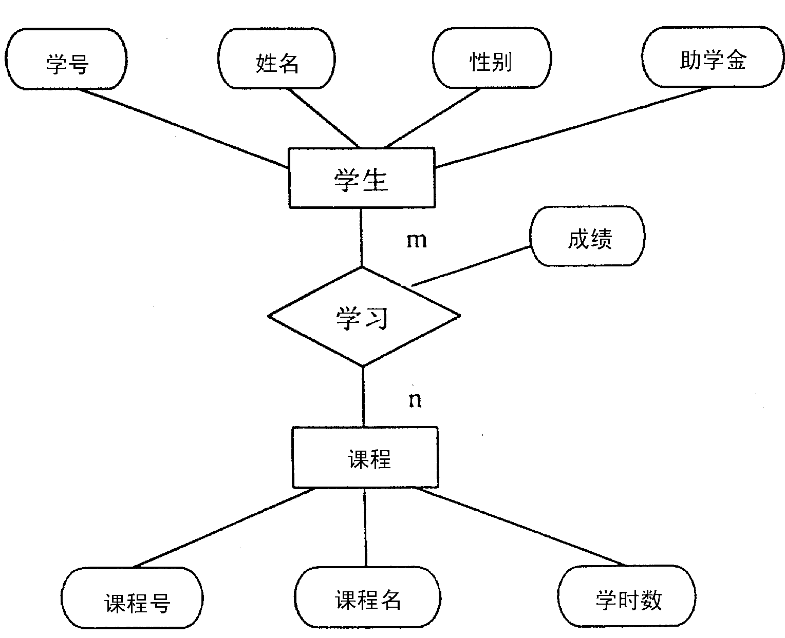
2.
学生选课关系E-R图

